**Zagadki dla pierwszoklasistów – luty 2016r.:**

Serdecznie zapraszamy uczniów klas pierwszych do rozwiązywania różnych zagadek oraz ćwiczeń. Rozwiąż zadania na kartce i pochwal się przed swoją klasą. Rozwiązywanie zagadek rozwija umysł i koncentrację. Do dzieła!

**Zagadka 1.**

Odgadnij, jakie zaklęcia ułożyły dzieci. Każde z nich zaszyfrowało fragment swojego zaklęcia. Przeczytaj je i napisz starannie brakujące fragmenty.

* Kuba: Włosy kota na kiełbasie,

~~hh~~ihhjużhhspokójhhmamyhhwhhklasiehh.

* Julka: Trochę tego i tamtego,

.ogeiksleigna z ęktąip mam **←**

**Zagadka 2.**

Wskaż obrazek, którego nazwa potrzebna jest do ułożenia zaklęcia i spełnia warunki: – składa się z co najmniej 3 sylab, ale nie więcej niż z 5 sylab,

– ma po tyle samo samogłosek i spółgłosek.

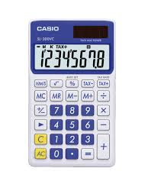

|  |  |  |  |  |  |  |  |  |
| --- | --- | --- | --- | --- | --- | --- | --- | --- |
|  |  |  |  |  |  |  |  |  |



|  |  |  |  |
| --- | --- | --- | --- |
|  |  |  |  |



|  |  |  |  |  |  |  |  |  |  |
| --- | --- | --- | --- | --- | --- | --- | --- | --- | --- |
|  |  |  |  |  |  |  |  |  |  |

**Zagadka 3.**

Jak ten kwiatek się nazywa, co słowo „pan” w nazwie ukrywa?